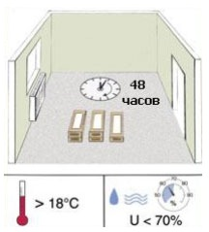 | Прежде чем приступать к укладке, ламинат должен вылежатся в середине комнаты в течение 48 часов при стабильной температуре (минимум 180) и относительной влажности более 70%. Обратите внимание: все пачки ламината должны быть запечатаны. Данная процедура необходима для того, чтобы ламинат адаптировался к условиям будущей укладки.  При самостоятельной укладке мы настоятельно рекомендуем Вам ознакомится с правилами монтажа ламината, которые находятся в каждой пачке на прилагаемом к полу вкладыше.
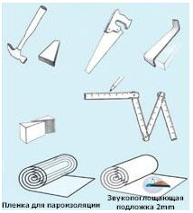 | Для укладки ламината Вам потребуется:  - молоток  - бабышка (брусок для подбивания ламината)  - пила по дереву или электролобзик  - струбцина для монтажа последних панелей ламината  - распорный клинья для обеспечения зазоров у стен  - линейка и карандаш  - полиэтиленовая пленка необходима в случае укладки ламината на бетонные полы в качестве пароизоляции.  - 2мм звукопоглощающая подложка или заменители.
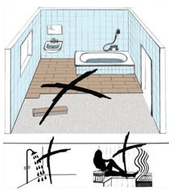 | Обратите внимание: ламинат не укладывается в ванных комнатах, в душевых и саунах, то есть в помещениях с повышенной влажностью.
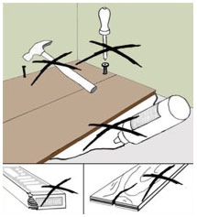 | Так как ламинат укладывается плавающим способом, то есть панели ни коем образом не должны быть прикреплены к основанию, соответственно СТРОГО воспрещается жесткое крепление панелей к основанию при помощи гвоздей, шурупов, клея и т.д.  Обратите внимание: все пачки ламината должны быть целыми, а доски не поврежденными. Бракованные панели нельзя использовать в монтаже пола, так как на них не распространяется гарантия и они не подлежат возврату. В случае обнаружения брака в процессе монтажа - прекратите укладку и оформите возврат нераспечатанных пачек фирме продавцу.
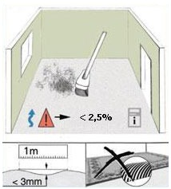 | Укладка ламината допустима на линолиум, паркетную доску или иное основание при условии соблюдения требований ровности, прочности и влажности оснований для укладки ламината. Не желательна укладка ламината поверх коврового покрытия из-за эффекта "статического разряда".  Если укладка производится на бетонное основания, то относительная влажность не должна превышать 2,5%. Все неровности стяжки, превышающие 3mm на 1 м.п. должны быть устранены. Основание должно быть чистым, сухим, ровным и прочным.
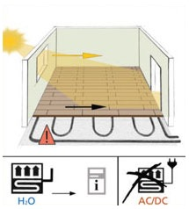 | Начните укладку таким образом, чтобы свет из окна падал параллельно швам ламината. В случае перпендикулярного падения свет, швы от ламината будут видны более отчетливо.  Если вы хотите сделать ламинат на основание с обогревом, обратите внимание, что данный обогрев должен быть водяным. Это связано с тем, что резкий нагрев пола крайне не желателен для ламинированного паркета и может повлиять на нарушение замкового соединения и, как следствие, привести к образованию щелей.
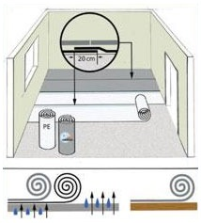 | Если вы укладываете ламинат на бетонное основание, то Вам потребуется полиэтиленовая пленка, для обеспечения пароизоляции от остаточной влажности Вашей стяжки. Уже после этого расстилается звукопоглощающая подложка, уже на которую осуществляется монтаж ламината.  В случае монтажа на линолеум или деревянное покрытие - пароизоляция не требуется.  Мы считаем идеальным использование специальной функциональной звуко -гидро изоляционной подложки, дополнительно обеспечивающей вентиляционный эффект Вашей стяжки.
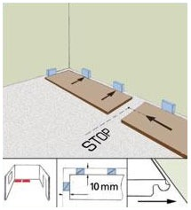 | Укладка ламината начинается с формирования первого ряда из 2-ух досок, при этом устанавливаются специальные распорные клинья, обеспечивающие зазор между ламинатом и стеной от 7 до 15 mm.  Данные зазоры необходимы для того, чтобы ламинату после укладки не мешала стена расширятся и сужаться. Если Ваш ламинат встал "дыбом", то очень велика вероятность, что нарушено именно это правило. Ламинат укладывается замком на себя для облегчения защелкивания панелей.
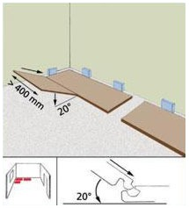 | После формирования первого ряда приступаем ко 2 ряду. Обратите внимания, профессиональные укладчики всегда монтируют ламинат в половину доски, то есть вид сверху должен напоминать кирпичную кладку стены в пол кирпича, хотя в инструкциях допускается монтаж со смещением досок относительно друг друга минимум в 20 см. Укладка в "пол доски" позволяет равномерно распределить давление между панелями при расширении и сужении ламината.  Панель 2 ряда подносится к другой панели под углом, вставляется в замок и защелкивается, при этом она должна составлять половину доски. Обратите внимание - пока ламинат не защелкивается на торцах а только "примеряется".
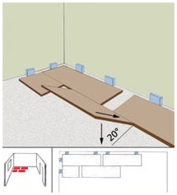 | Далее продолжается формирования 2 ряда без торцевого (по короткой стороне) защелкивания при помощи следующей доски.
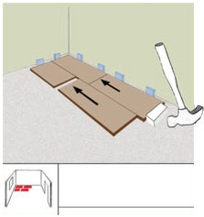 | Далее осуществляется стыковка и подбивка всех 4 панелей. Они и будут служить стартом для последующего монтажа. Обратите внимание - распорные клинья должны оставаться на месте.
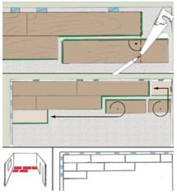 | Далее происходит монтаж оставшихся рядов.
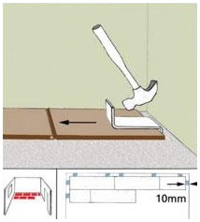 | Для монтажа последней доски, примыкающей к стене используется струбцина. Она позволяет без труда осуществить соединение с предыдущей панелью.
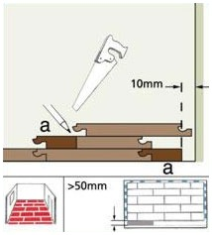 | Обратите внимание каким образом происходит монтаж последних панелей. Данная схема значительно упростит Вам разметку ламинированной доски.
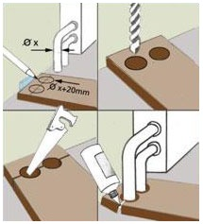 | Данная схемы позволяет наглядно представить, каким образом можно решить проблему обходя труб отопительной системы.
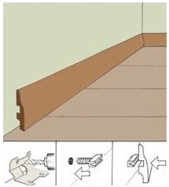 | После укладки ламината можно приступать к монтажу плинтуса. Здесь приведена схема крепления плинтуса на клипсах. Обратите внимание - при использовании вентиляционных подложек нижняя часть плинтуса не должна препятствовать оттоку остаточной влажности стяжки.
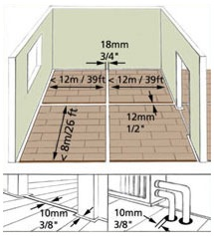 | При укладке ламината большими пластами необходимо помнить, что если площадь укладываемого ламината превышает по длине или ширине 12 м и составляет более 120-150м2, необходимо предусмотреть компенсационные швы минимум 12mm шириной. В противном случае в полотне ламинат начнут образовываться щели и напольное покрытие придет в негодность.
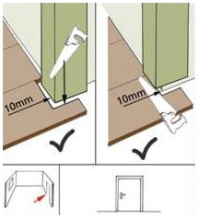 | При ремонте дверные коробки необходимо устанавливать в самую последнюю очередь. Если у Вас уже установлены дверные коробки то необходимо сделать подпил таким образом, чтобы на ламинат не оказывалось давления и не было жесткого крепления к основанию.
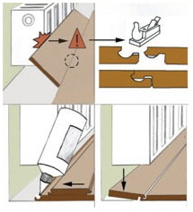 | Иногда в укладке ламината возникает ситуация невозможности установки панели из-за помехи. В этом случае необходимо спилить часть замка и закрепить панель при помощи клея для ламината.

